Историческая справка о работе
комиссии по делам несовершеннолетних и защите их прав
в городском округе городе Переславле-Залесском

В 2023 году исполнилось 105 лет со дня создания комиссий по делам несовершеннолетних в России. Первое архивное упоминание о комиссии по делам несовершеннолетних г. Переславля-Залесского относится к 1963 году. Решением исполкома Переславль-Залесского городского Совета депутатов трудящихся Ярославской области от 28.03.1963 года № 99 утвержден состав комиссии по делам несовершеннолетних. Председателем комиссии был назначен Бараев А.В., заместитель председателя исполкома Горсовета, секретарем Вагина Ф.А., инспектор ГОРОНО. Состав комиссии насчитывал 14 человек. Между членами комиссии были распределены обязанности в соответствии с различными направлениями работы. Деятельность комиссии в те годы была направлена на работу по охвату детей различными видами внешкольной работы, их трудоустройству, улучшению деятельности школ, учреждений культуры, спортивных организаций, промышленных предприятий по воспитанию подростков, созданию условий для их быта и отдыха. На заседаниях комиссии практиковалось заслушивание руководителей фабрик «Новый мир», «Красное эхо», фабрики № 5, Дома культуры, Дома пионеров о работе с детьми по месту жительства, об оздоровительно-воспитательной работе среди детей в летний период. Большую помощь в работе комиссии оказывал Совет общественности по работе с детьми, состоящий из родителей, педагогов, работников библиотек, клубов, а также представителей пионерских, комсомольских, профессиональных и спортивных организаций города.
В 1992 году была образована Администрация города Переславля-Залесского. В период с 1992 года по 2021 год комиссию возглавляли заместители Мэра города: Сухов В.А., Петров П.Д., Охапкин А.В., Талыбов Р.А., Мельников Н.А., Кочева В.Н., Петрова Ж.Н., Эппель Т.А.
По имеющимся данным в разные годы секретарями комиссии работали Шапиева Надежда Ивановна, Усанова Ольга Алексеевна, Тарасова Наталья Михайловна, Никифорова Наталья Васильевна.

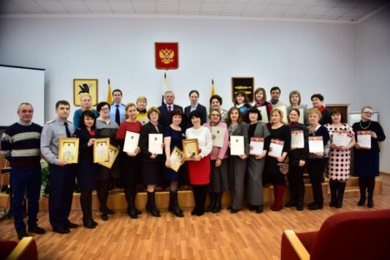
В настоящее время состав комиссии входит 22 человека из числа руководителей органов и учреждений системы образования, социальной защиты, здравоохранения, внутренних дел, молодежной политики и других органов профилактики безнадзорности и правонарушений несовершеннолетних, представителей общественных организаций городского округа. Члены комиссии утверждаются и выводятся из состава комиссии постановлением Губернатора Ярославской области.

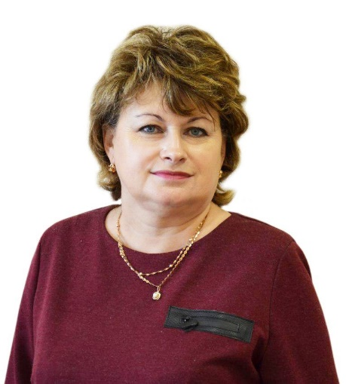
С 2022 года комиссию возглавляет заместитель Главы администрации города Переславля-Залесского Маркова Вера Вячеславовна. Ранее в период с 2013 по 2018 год была председателем территориальной комиссии Переславского муниципального района. Маркова В.В. имеет высшее педагогическое образование, обладает большим опытом в области профилактики безнадзорности и защиты прав несовершеннолетних, социальной защиты населения, решения вопросов помощи семье и детям, находящимся в трудной жизненной ситуации. Пользуется заслуженным авторитетом среди руководителей органов и учреждений социальной сферы города и области. Деятельность Марковой В.В. как председателя территориальной комиссии по делам несовершеннолетних и защите их прав способствовала развитию и укреплению системы профилактики безнадзорности, правонарушений и защиты прав несовершеннолетних, социальной защиты населения, улучшению положения детей и семей, формированию эффективной комплексной системы социальной поддержки семей, оказавшихся в трудной жизненной ситуации и социально опасном положении на территории городского округа город Переславль-Залесский. Маркова В.В. проявляет активную гражданскую позицию, объективность и неравнодушие к проблемам семьи и детства, своей деятельностью внесла значительный вклад в развитие системы образования и воспитания подрастающего поколения, социальной поддержки детей и семей Ярославской области, нуждающихся в помощи государства.
Деятельность комиссии обеспечивает отдел по делам несовершеннолетних и защите их прав Администрации города Переславля-Залесского.
В качестве структурного подразделения Администрации города Переславля-Залесского отдел со штатной численностью 3 человека был введен с 1 января 2006 года в связи с изменением законодательства о комиссиях по делам несовершеннолетних. Начальником отдела в период с 2006 года по 2014 год была Тарасова Наталья Михайловна, с 2014 года по настоящее время Никифорова Наталья Васильевна. В 2018 году при объединении города Переславля-Залесского и Переславского муниципального района штатная численность отдела увеличилась до 5 человек.

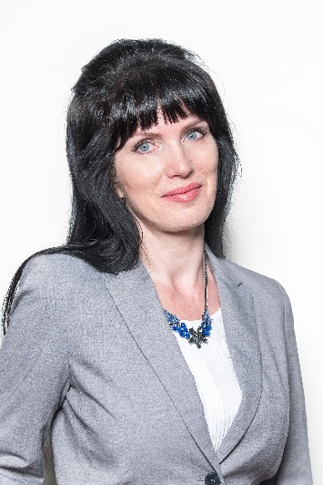
Никифорова Наталья Васильевна работает в комиссии с 2003 года, начиная с должности специалиста первой категории. В 2006 была назначена ответственным секретарем комиссии, в 2014 году заместителем председателя комиссии, начальником отдела по делам несовершеннолетних и защите их прав. Никифорова Н.В. имеет высшее педагогическое образование, обладает большим опытом и практическими знаниями в области воспитания подрастающего поколения, профилактики безнадзорности, правонарушений и защиты прав несовершеннолетних, законодательства о несовершеннолетних, знает юридическую практику решения вопросов по защите и восстановлению прав и законных интересов детей. Организует проведений городских акций, конференций, семинаров, круглых столов, смотров-конкурсов, и других специализированных межведомственных профилактических мероприятий. Разрабатывает методические рекомендации по организации работы по профилактике безнадзорности, правонарушений и защиты прав несовершеннолетних для специалистов органов и учреждений системы профилактики, выявляет, обобщает и распространяет инновационный и передовой опыт по данной теме. За многолетний добросовестный труд в области профилактики безнадзорности и правонарушений несовершеннолетних награждена Почётной грамотой Мэра города, Почётной грамотой и Благодарственным письмом Губернатора Ярославской области.
В обязанности отдела входит осуществление государственных полномочий по профилактике безнадзорности и правонарушений несовершеннолетних, функции административной юрисдикции в отношении несовершеннолетних, родителей, иных лиц, профилактической работы с семьями и несовершеннолетними, состоящими на учете в комиссии, рейдовых и других профилактических мероприятий различной направленности, координации деятельности органов и учреждений системы профилактики, представления комиссии в судебных и иных органах в рамках гражданского и уголовного делопроизводства в целях защиты прав и законных интересов несовершеннолетних и др.
По состоянию на 1 января 2023 года в городе Переславле-Залесском проживает 7213 несовершеннолетних в возрасте от 0 до 18 лет, 4749 семей с несовершеннолетними детьми. На территории городского округа функционирует адаптивная модель образовательной среды и воспитательного пространства, ведется непрерывная работа по совершенствованию системы профилактики безнадзорности и правонарушений несовершеннолетних. Это одно из основных направлений реализации государственной политики в интересах детей, которое активно развивается и поддерживается. Деятельность территориальной комиссии по делам несовершеннолетних и защите их прав городского округа города Переславля-Залесского направлена на координацию и укрепление межведомственного взаимодействия в решении вопросов профилактики детской безнадзорности, предупреждение правонарушений несовершеннолетних, защиты прав и законных интересов детей. Ежегодно территориальная комиссия является организатором и участником проведения на территории городского округа областных и городских акций и мероприятий профилактической направленности: информационно-рекламной кампании по профилактике жестокого обращения с детьми, мероприятий, посвященных международному Дню детского телефона доверия, акций «Город БЕЗопасности», «Наша жизнь - в наших руках!», «Дня правовой помощи детям», мероприятий в рамках Дня солидарности в борьбе с терроризмом, «Сообщи, где торгуют смертью», профилактической кампании «Неделя с пользой» и других.
При территориальной комиссии созданы межведомственные группы:
- рабочая группа по противодействию распространения криминальной субкультуры, экстремистских проявлений в молодежной среде городского округа город Переславль-Залесский;
- оперативная антикризисная группа по выявлению и устранению причин совершения несовершеннолетними попыток суицидов, оказания помощи ребенку-суициденту и его семье;
- рабочая группа по организации индивидуальной профилактической и реабилитационной работы с несовершеннолетними и семьями, находящимися в социально опасном положении;
- экспертная группа педагогов-психологов;
- мобильная группа по обследованию мест и условий проживания семей с детьми, нуждающихся в государственной поддержке в связи с трудной жизненной ситуацией и находящихся в социально опасном положении.
В целях привлечения внимания населения к проблемам профилактики безнадзорности, правонарушений и защиты прав несовершеннолетних на территории городского округа Переславля-Залесского используются различные информационные ресурсы, а также страница на официальном сайте органов местного самоуправления.
Профилактика правонарушений несовершеннолетних тесно связана со взаимодействием органов и учреждений системы профилактики с общественными организациями и объединениями, работающими с подростками и молодежью.
Детские и молодежные общественные организации позитивной направленности осуществляют работу по профилактике правонарушений несовершеннолетних и молодежи через развитие у детей сознательного отношения к своему здоровью, пропаганду здорового образа жизни.
В своей работе по профилактике правонарушений территориальная комиссия взаимодействует с таким общественными организациями и объединениями, как Ярославская областная общественная организацией «Ярославский областной союз женщин», Городское казачье общество города Переславля и Переславского муниципального района Ярославского отдельского казачьего общества войскового казачьего общества «Центральное казачье войско», детскими общественными объединениями правоохранительной направленности, волонтерами.
Волонтерское движение является одним из эффективных вариантов организации профилактической работы с целью вовлечения подростков, склонных к правонарушениям, к новым видам занятости. С участием волонтеров проводятся акции профилактической направленности, городские мероприятия. К волонтерской деятельности привлекаются подростки, состоящие на различных видах учета.
По итогам областных смотров-конкурсов на лучшую организацию работы по профилактике безнадзорности и правонарушений несовершеннолетних, защите их прав среди территориальных комиссий по делам несовершеннолетних и защите их прав Ярославской области территориальная комиссия города Переславля-Залесского неоднократно занимала призовые места.
Территориальная комиссия города Переславля-Залесского является межрайонной методической площадкой для специалистов комиссий Ростовского, Угличского, Мышкинского, Борисоглебского, Брейтовского, Некоузского муниципальных районов.

